**暨南大学本科实验报告专用纸**

课程名称 网络安全程序设计 成绩评定

实验项目名称 OSPF路由协议配置 指导教师 潘冰

实验项目编号 9 实验项目类型 验证型 实验地点

学生姓名 林晓旭 学号 2019051121

学院 智能科学与工程 系 专业 信息安全

实验时间2021年 11 月 30 日 上午～ 11 月 30日 下 午

1. **实验目的**

加深对OSPF路由协议工作原理的理解，掌握在路由器（或三层交换机）上配置OSPF的过程 。

1. **实验原理**

多区域的划分。

配置路由器的OSPF协议。

观察路由表信息。测试网络的连通性。

1. **实验原理**

**OSPF路由协议**

OSPF路由协议是用于网际协议（IP）网络的链路状态路由协议。该协议使用链路状态路由算法的内部网关协议（IGP），在单一自治系统（AS）内部工作。使用Dijkstra算法计算出到达每一网络的最短路径，并在检测链路的变化情况（如链路失效）时执行该算法快速收敛到新的无环路拓扑。

该协议从所有可用的路由器中搜集链路状态（Link-state）信息从而构建该网络的拓扑图，由此决定提交给网际层（Internet Layer）的路由表，最终路由器依据在网际协议数据包中发现的目的IP地址，结合路由表作出转发决策。

1. **实验环境**

**实验设备**：两台路由器(R2632)或三层交换机，两台PC机，1根V35DCE、1根V35DTE。

**拓扑结构：**



**.1**

**.22**



172.16.1.0/24

GE0/1

S2/0

**.1**

**.2**



PC2

192.168.1**.**0/24

172.16.3.0/24

**.11**

**RouterA**

**RouterB**

**.2**

S1/2

**实验说明：**

每个实验平台分为2个小组，每组一实验拓扑与所需设备如上图所示。

每个小组4个人，每两人共同完成一台路由器的配置，最后4个同学协同完成上述实验内容。

1. **实验步骤**

**第一步 登录到路由器**

**（提示：**以下各步中涉及到的Serial口是以路由器r1和r2的连接为例。不同小组使用路由器有所不同，如果是路由器r3和r4的连接，请仔细参考路由器的连接图，并对实验步骤中的相关接口进行修改。）

**第二步：在路由器RouterA上配置路由器接口的IP地址**

RouterA(config)#**interface GigabitEthernet 0/1** ！进入接口的配置模式

RouterA(config)# ip address 172.16.1.1 255.255.255.0 !配置接口的IP地址。

RouterA(config)# no shutdown ！开启路由器的接口

**第三步：在路由器RouterA上配置路由器串行口IP地址和时钟频率。**

RouterA(config)#interface serial 2/0 ！进入串行口s2/0的配置模式。

RouterA(config-if)#ip address 192.168.1.1 255.255.255.0 !配置接口S2/0的IP地址。

RouterA(config-if)#clock rate 64000 ！配置RouterA的时钟频率

RouterA(config-if)#no shutdown !开启s2/0端口

RouterA(config-if)#exit

**第四步：显示路由器RouterA的接口配置信息**

RouterA#show ip interface brief

RouterA#show interface serial 2/0

**第五步：在路由器RouterA上配置OSPF动态路由**

RouterA(config)# router ospf ！创建OSPF路由进程

RouterA(config-router)#network 192.168.1.0 0.0.0.255 area 0！配置主干区域0

RouterA(config-router)#network 172.16.1.0 0.0.0.255 area 1！配置分支区域1

RouterA(config-router)#end ！返回特权模式

**第六步：在路由器RouterB上配置接口IP地址。**

返回到RCMS界面，选择另一个路由器，如r2。操作同第一步,注意交换机改名为RouterB。

RouterB(config)#**interface GigabitEthernet 0/1** ！进入接口F1/0的配置模式

RouterB(config-if)# ip address 172.16.3.2 255.255.255.0 !配置接口F1/0的IP地址。

RouterB(config-if)# no shutdown ！开启路由器的接口f1/0

**第七步：在路由器RouterB上配置串口上的IP地址。**

RouterB(config)#interface serial 2/0 ！进入串行口的配置模式。

RouterB(config-if)# IP ADDRESS 192.168.1.2 255.255.255.0 ！为串口配置IP地址

RouterB(config-if)# no shutdown ！开启路由器的

RouterB(config-if)#exit ！返回全局模式

**第八步：在路由器RouterB上配置OSPF协议**

RouterB(config)#router ospf !启用ospf进程

RouterB(config-router)#network 192.168.1.0 0.0.0.255 area 0 ！配置主干区域0

RouterB(config-router)#network 172.16.3.0 0.0.0.255 area 2 ！配置分支区域2

RouterB(config-router)#end ！返回特权模式

**第九步：验证RouterB上的路由（以RouterB为例）**

RouterB#show running-config ！显示路由器RouterB的全部配置

RouterB#show ip route

**第十步:测试主机之间的连通性，检测路由表的正确性。**

**四、实验结果**

1、对RouterA进行配置

对RouterA的接口进行配置

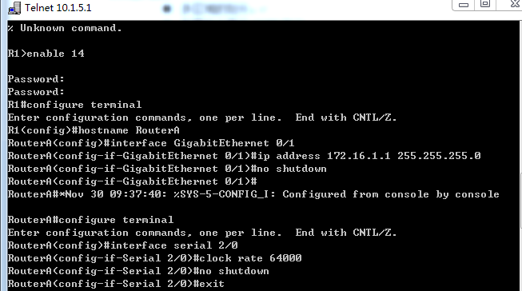

在配置Serial 2/0接口时发现了与GigabitEthernet 0/0接口的ip信息发生冲突，因为不能有两个接口属于同一网段，不然就无法进行转发了。

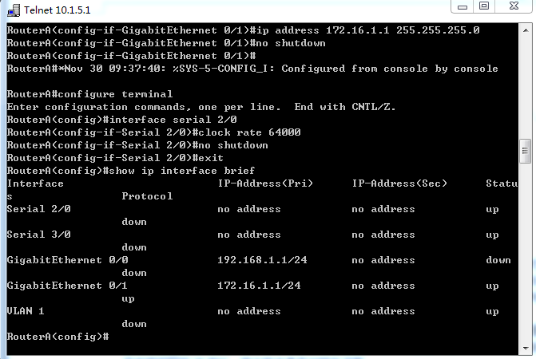

由于GigabitEthernet 0/0接口在本实验中并没有被使用，所以采取的办法是将它的IP地址设置成另外一个。修改后，IP配置信息如下：

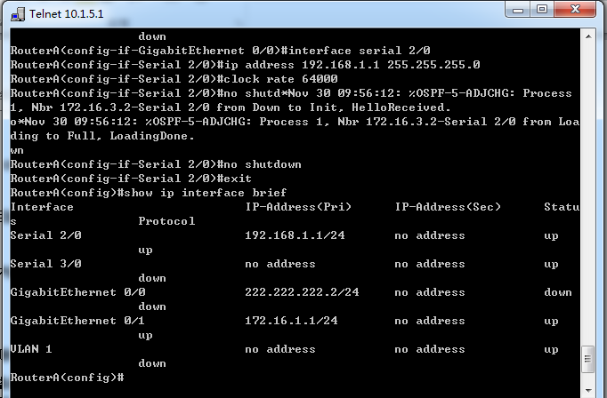

接下来就是进行ospf协议的配置，和rip协议一样

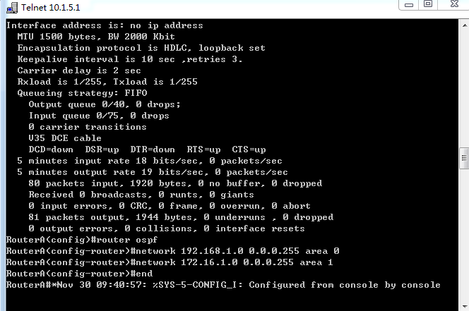

2、对RouterB进行配置

接口IP配置信息

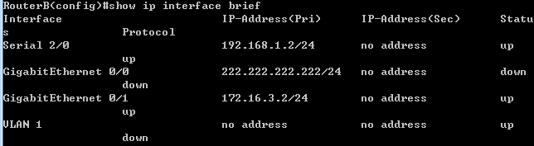

OSPF协议配置



3、对PC1和PC2的IP信息进行配置

PC1

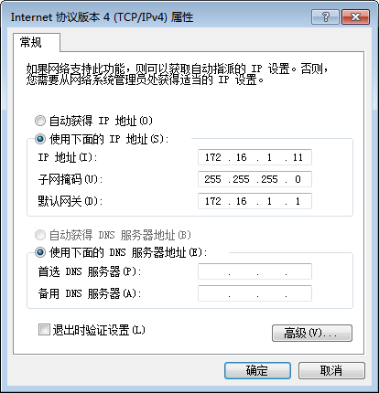

PC2：

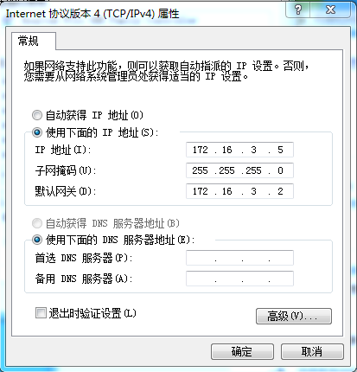

3、进行连通性测试

PC1 PING PC2:

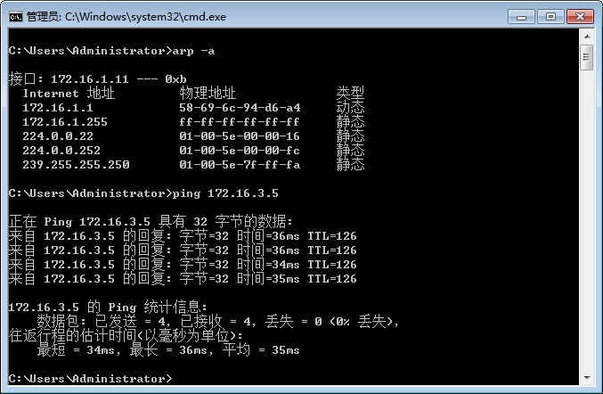

PC2 PING PC1:

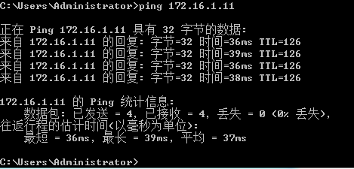

4、查看路由记录

RouterA

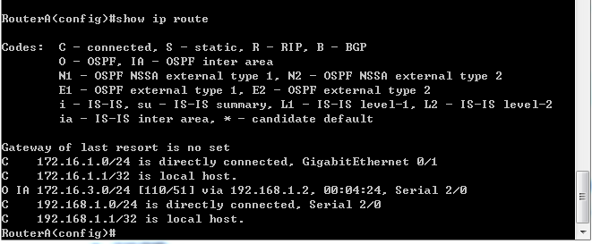

RouterB

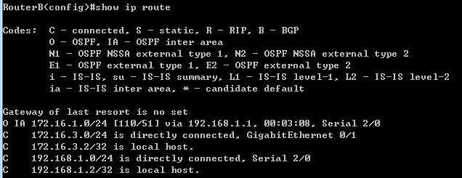

1. **实验总结**

本实验和上次用RIP协议进行动态路由的实验可以说是一模一样了。先来简单说一下本人对OSPF协议的理解。。

OSPF(Opening Shortest Path First)协议，又名开放路径最短协议。使用了Dijkstra算法来计算网络拓扑图两节点之间的最短路径。虽然说RIP协议也是计算最短路径，但是RIP协议的最短路径定义的是跳数最小的路径。相对于RIP协议，OSPF协议的距离度量可以自定义，也就是说在网络拓扑图中每条边的权重是可以根据自定义的算法进行生成，从而针对不同业务可以提供更加灵活的路由。

在RIP协议中，路由器与有限数量的响铃路由器进行路由表的交换。和RIP协议相比，OSPF协议根所有相邻路由器交换链路状态（与哪些路由器相邻、以及该链路得度量），这种传播方法叫做洪泛法。所以在最终，基于RIP协议得路由器仅仅获得目标网段以及下一跳路由器，而基于OSPF协议的路由器可以获得全网的拓补图（链路状态数据库）。

由于OSPF协议是通过洪泛法进行链路状态的转播，为了减少这种传播在网络过程中造成较大的带宽消耗，OSPF使用层次结构的区域划分，将利用洪泛法交换链路转台信息的范围局限于每一个区域。上层区域叫做主干区域，标识符设为0.0.0.0，主干区域用来连接下层的各个区域。所以可知区域的拓扑图是一个星形结构。即位于主干区域和某个下层区域之间的路由器叫做区域边界路由器，用来进行主干区域和某个下层区域之间的数据交换。在主干区域还要有一个路由器负责与其他自治系统交换路由信息，这样的路由器叫做自治系统边界路由器。

在OSPF的洪泛过程中，每个路由器将本机的链路状态数据库的摘要信息(主要是指出有哪些路由器的状态信息以及序号，序号用来标识是否最新，大大减少了需要交换的信息量)发送给相邻路由器，相邻路由器发现对方已知而自己不知的链路状态信息后就会使用链路状态请求分组，向对方请求缺少的详细信息。同时，在传播的过程中会避开上游路由器。所以，OSPF相对于RIP协议具有较快的收敛速度以及不存在坏消息传播慢的问题。